Dzień Dinozaura
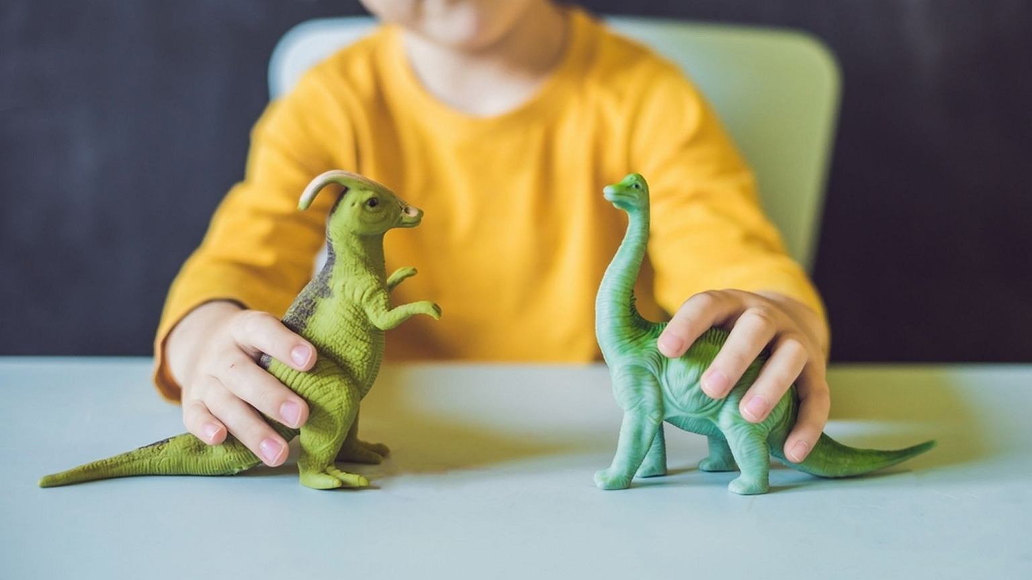
źródło: edziecko.pl
Ćwiczenia logopedyczne z dinozaurami:

Wierszyk:
Dinozaury miały siłę
Jedne groźne, inne miłe
Choć minęło milion lat
Dobrze znam ich cały świat
Pterodonka narysuje
Dinozaura dzień świętuję.
Autor: Marlena Templer (www.eduzabawy.pl)

Obejrzyj film o dinozaurach.
Następnie powtórz nazwy dinozaurów.
Spróbuj Z pewnością sobie poradzisz

https://www.youtube.com/watch?v=KeaCYtAH1b0

Ćwiczenia buzi i języka
z Dinusiem:
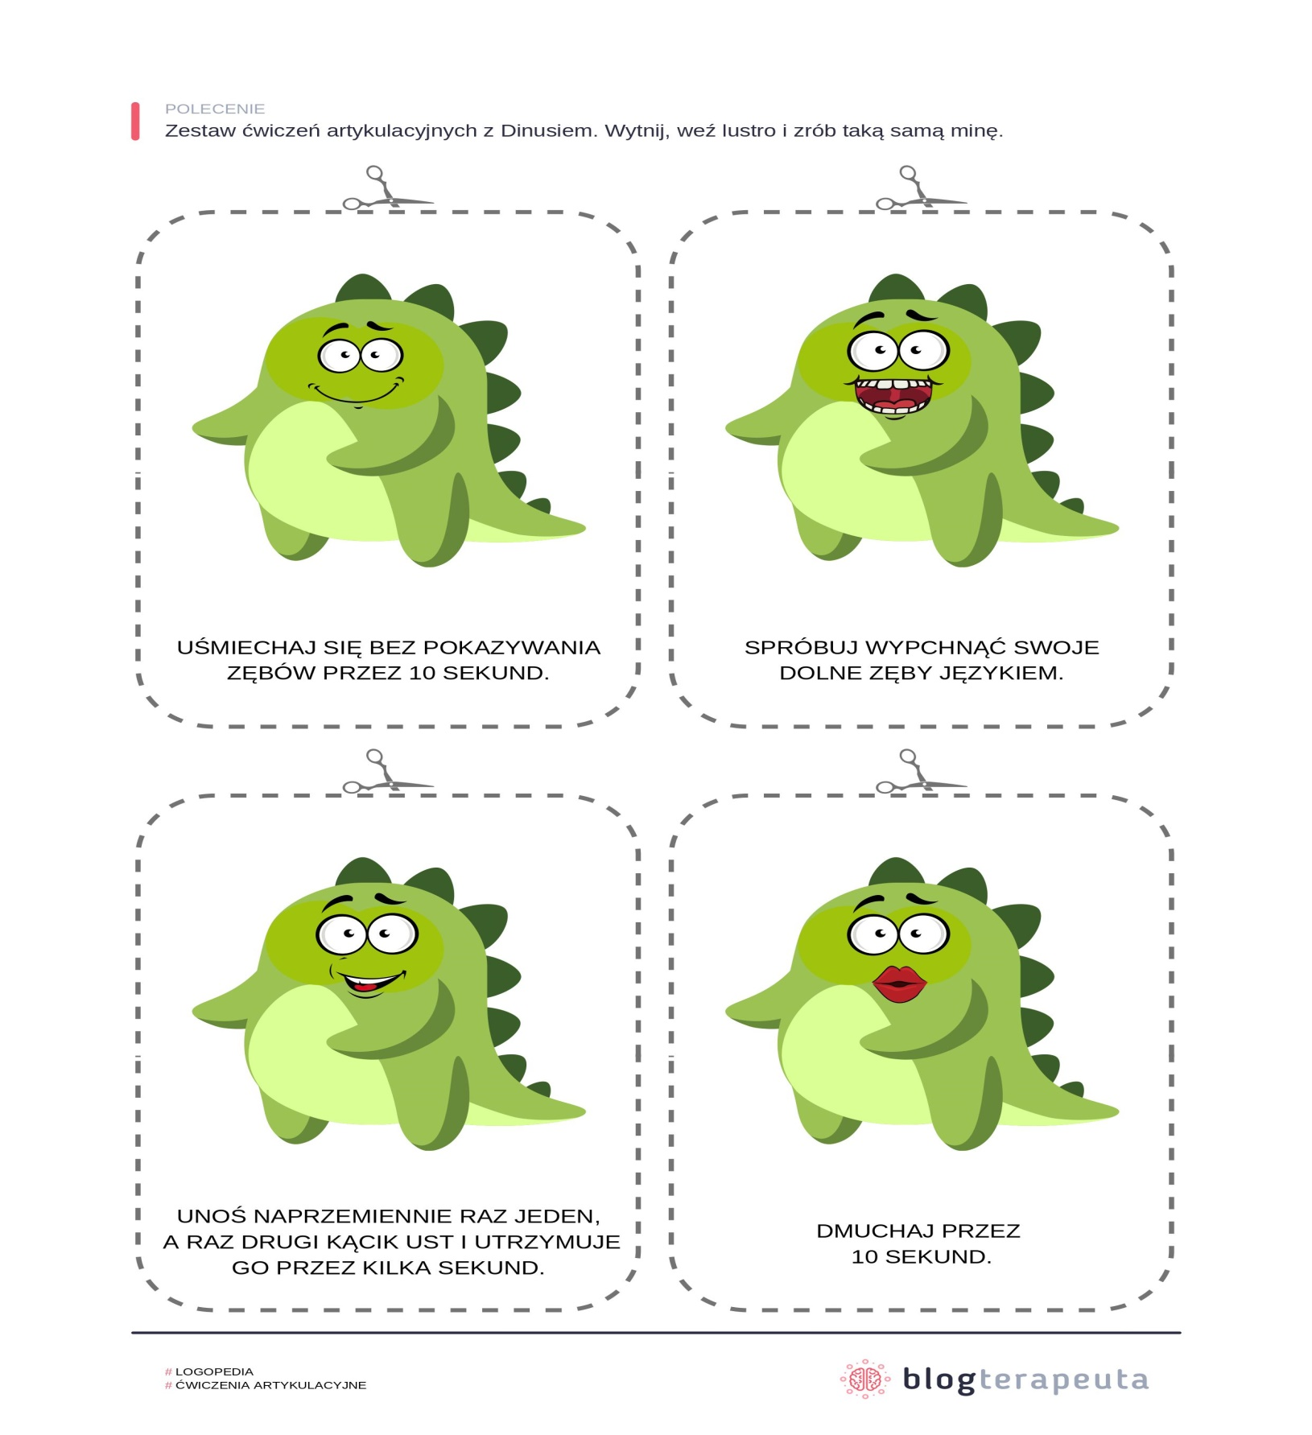

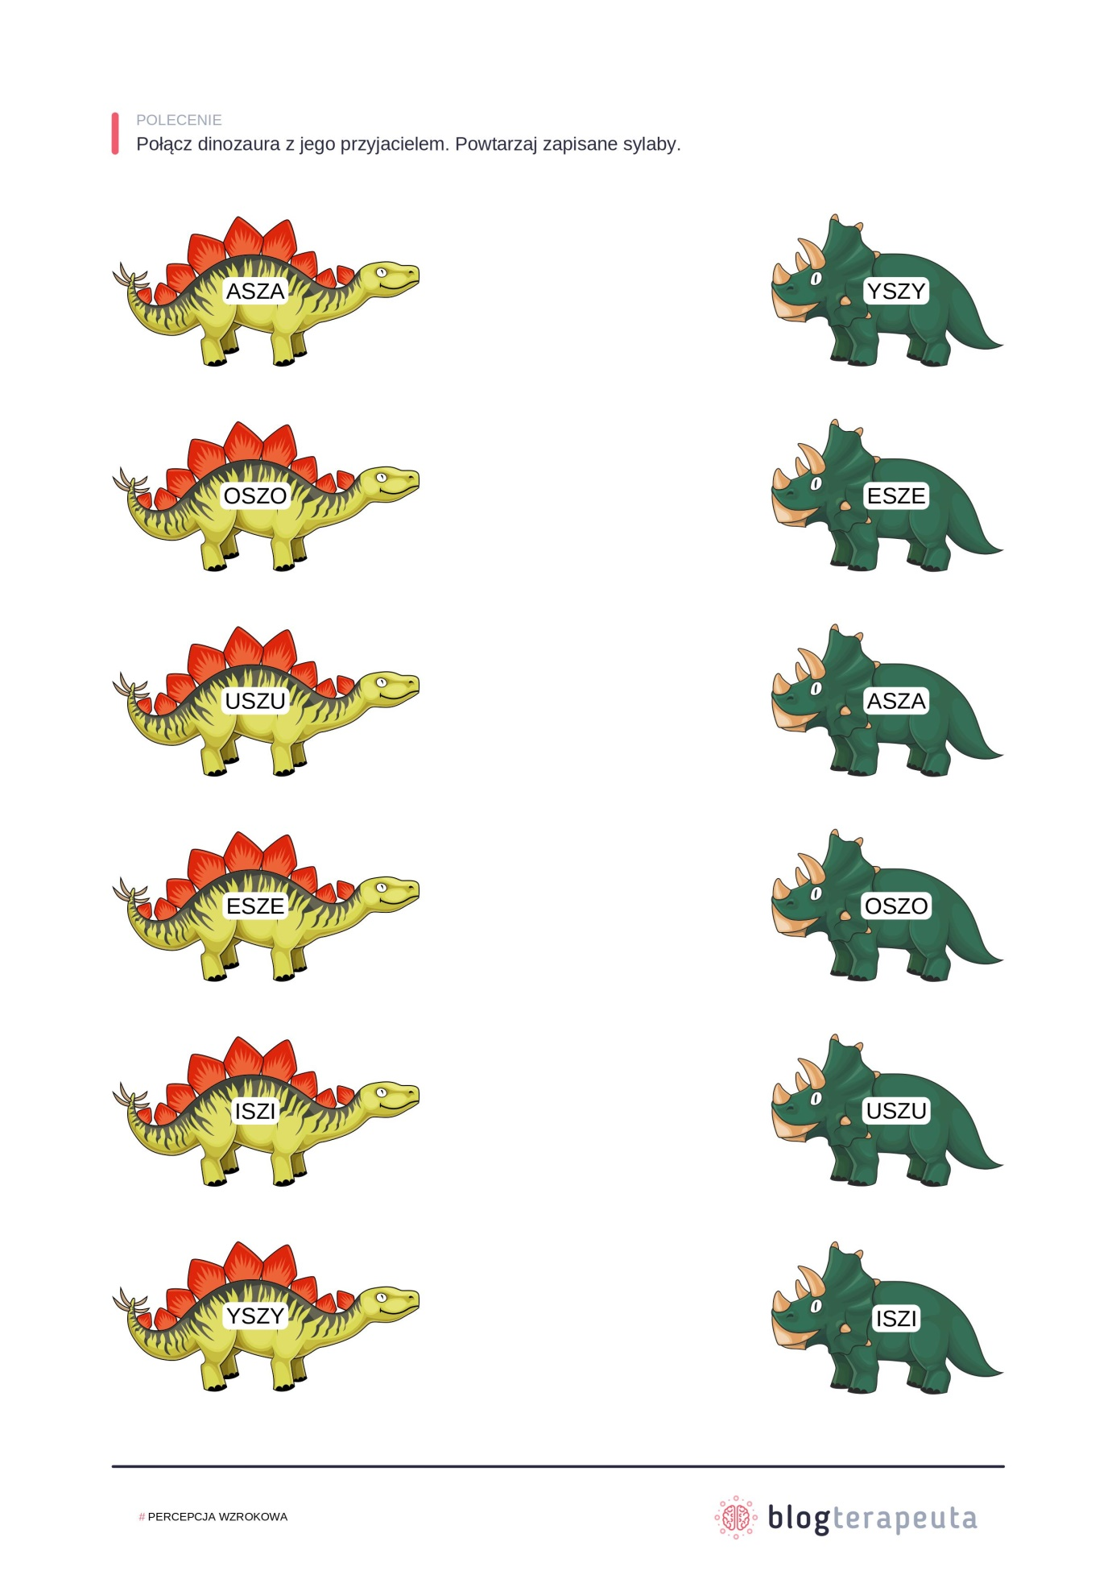

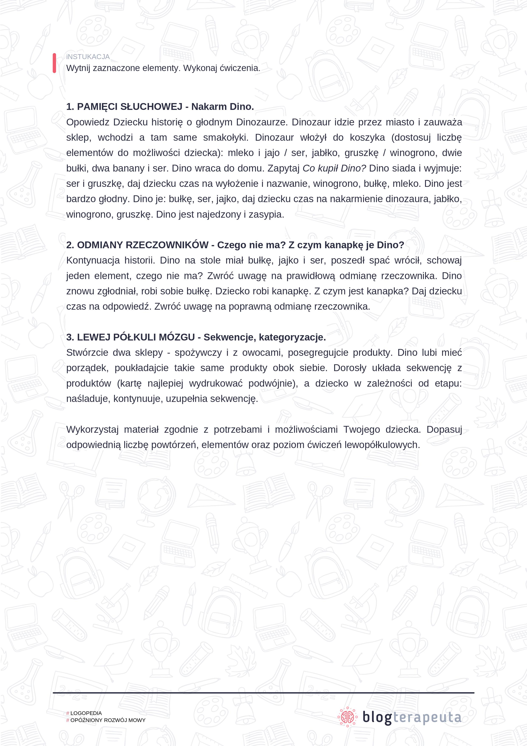

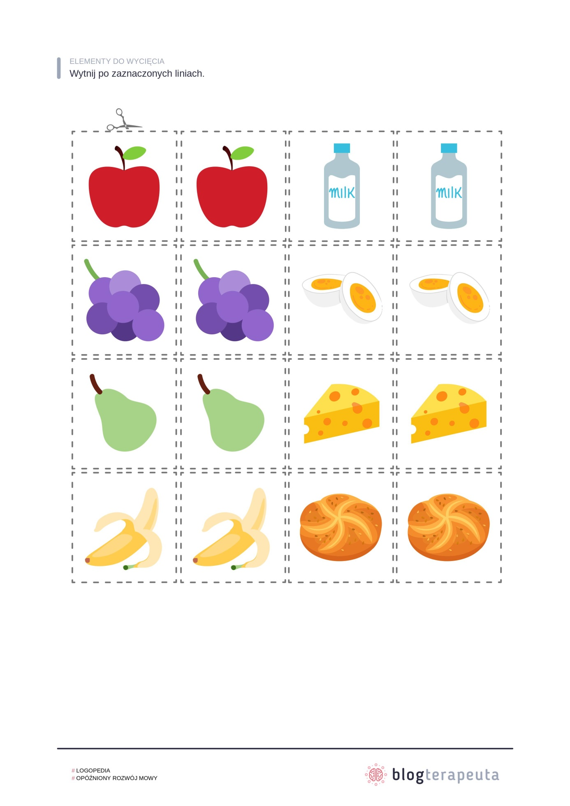

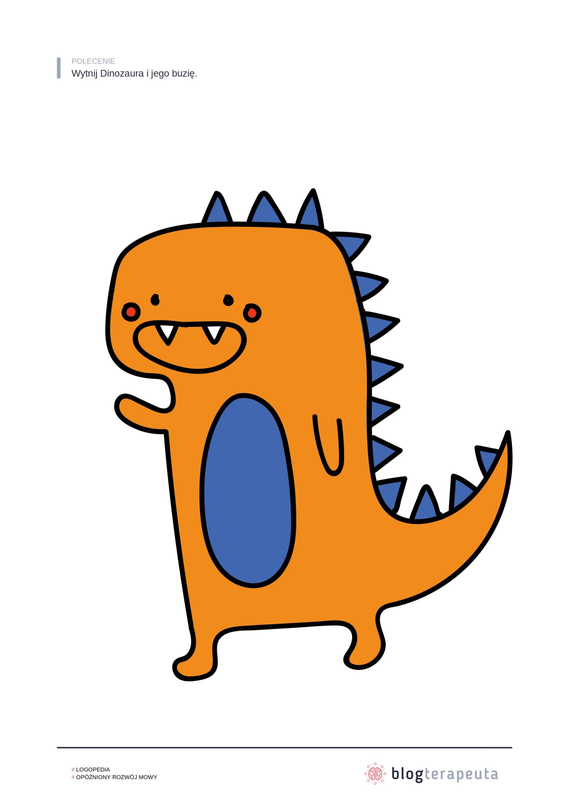

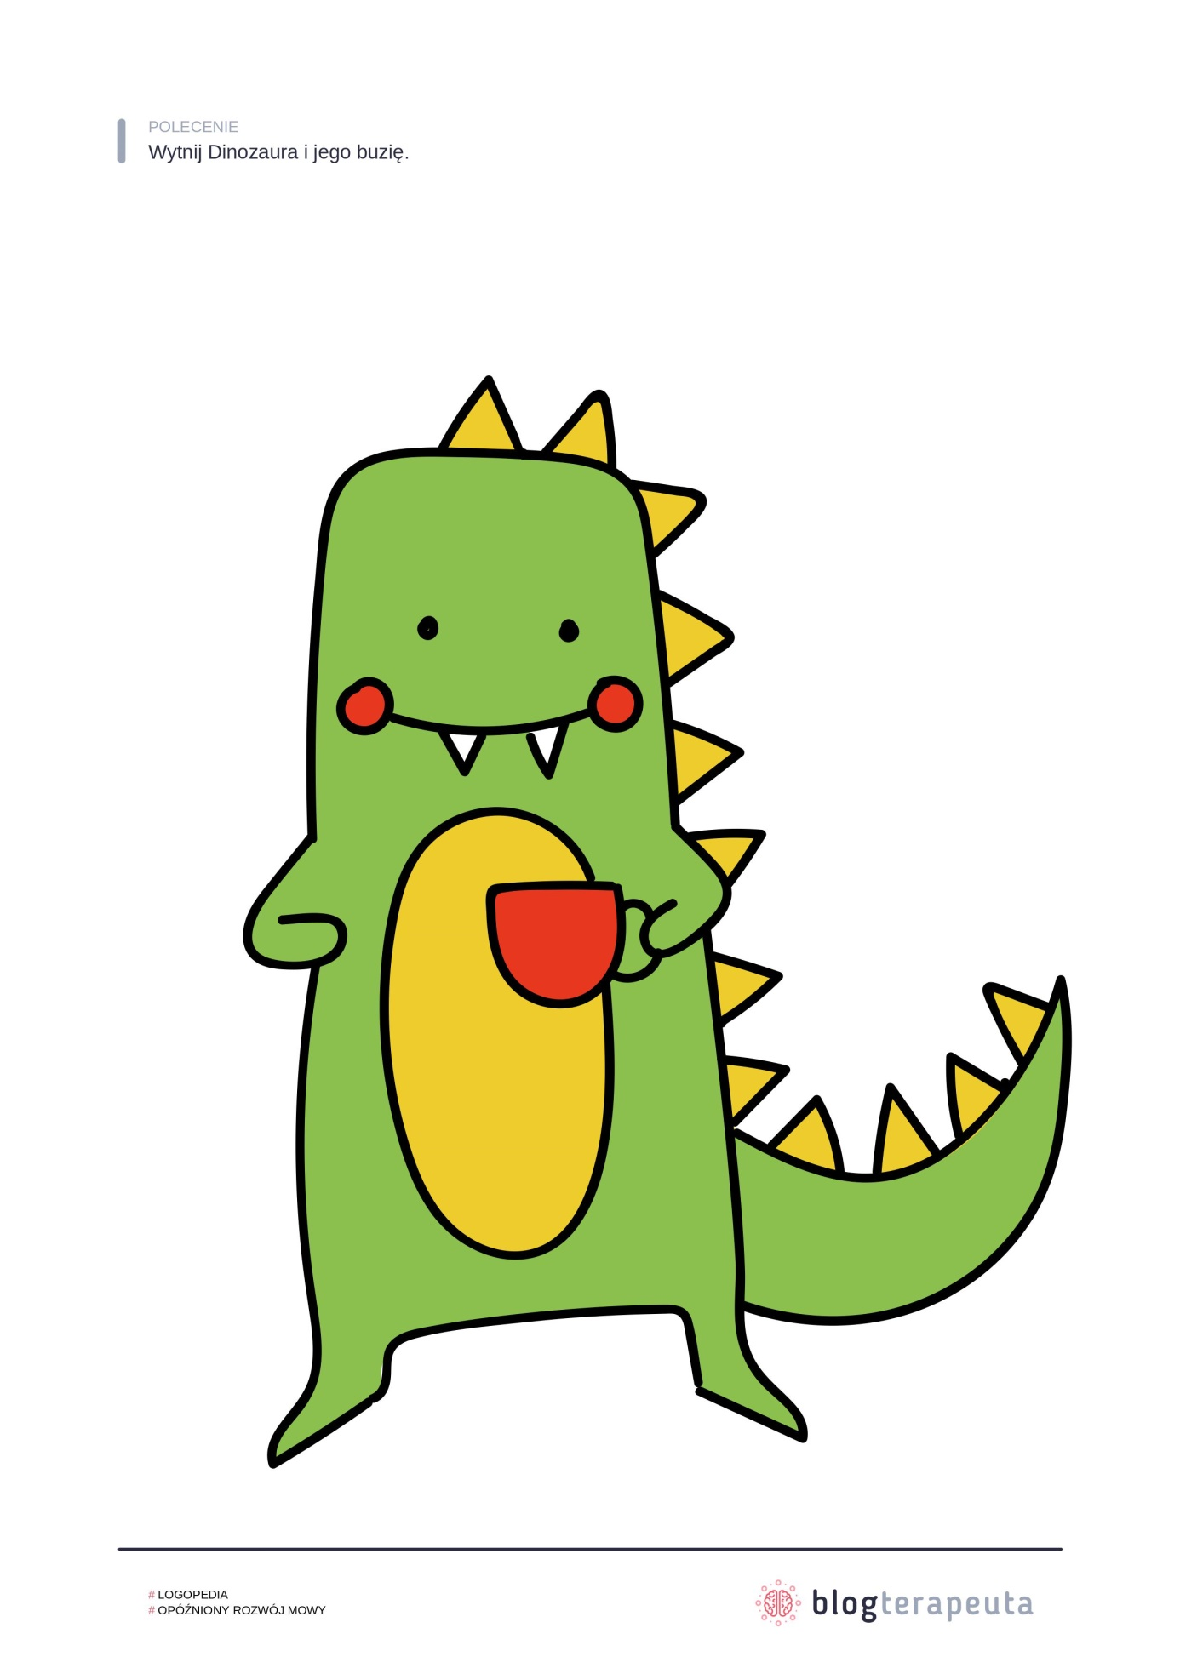

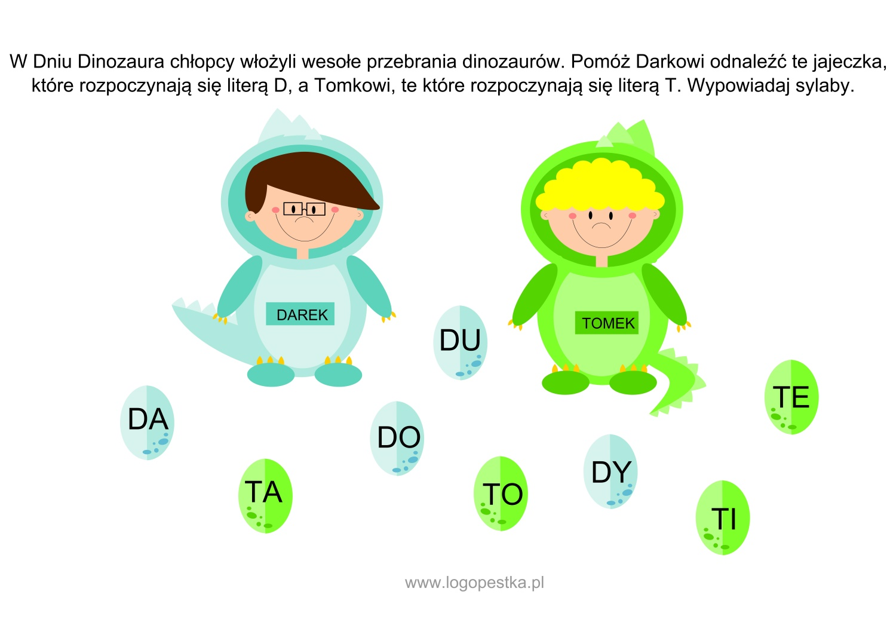

Przedszkolaki, zapraszam do dodatkowych ćwiczeń gimnastyki buzi i języka.Gotowi? Zaczynamy –start!!

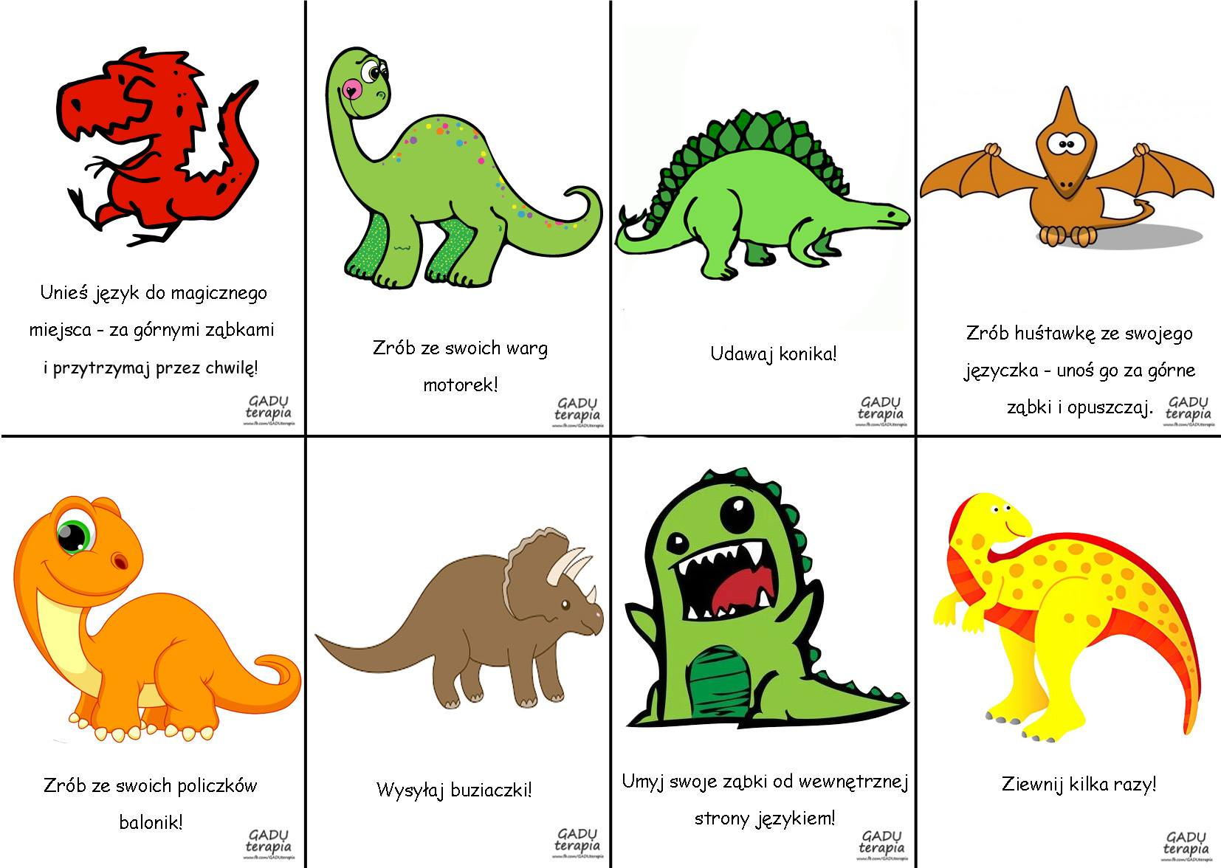

Udanego Dnia Dinozaura!
Bawcie się dobrze
Logopeda

